PENGGUNAAN MODEL PROBLEM BASED LEARNING BERBANTUAN GAMES ULAR TANGGA UNTUK MENINGKATKAN MOTIVASI SISWA PADA PEMBELAJARAN IPAS KELAS V
SKRIPSI

Oleh
LAURA PUSPITA DEWI
NIM. 21108840002

UNIVERSITAS ISLAM BALITAR
FAKULTAS KEGURUAN DAN ILMU PENDIDIKAN
PROGRAM STUDI PENDIDIKAN GURU SEKOLAH DASAR
2025

PENGGUNAAN MODEL PROBLEM BASED LEARNING BERBANTUAN GAMES ULAR TANGGA UNTUK MENINGKATKAN MOTIVASI SISWA PADA PEMBELAJARAN IPAS KELAS V
SKRIPSI
Diajukan kepada
Universitas Islam Balitar Blitar
Untuk memenuhi salah satu persyaratan
dalam menyelesaikan program sarjana

Oleh
LAURA PUSPITA DEWI
NIM. 21108840002
UNIVERSITAS ISLAM BALITAR
FAKULTAS KEGURUAN DAN ILMU PENDIDIKAN
PROGRAM STUDI PENDIDIKAN GURU SEKOLAH DASAR
2025

LEMBAR PERSETUJUAN

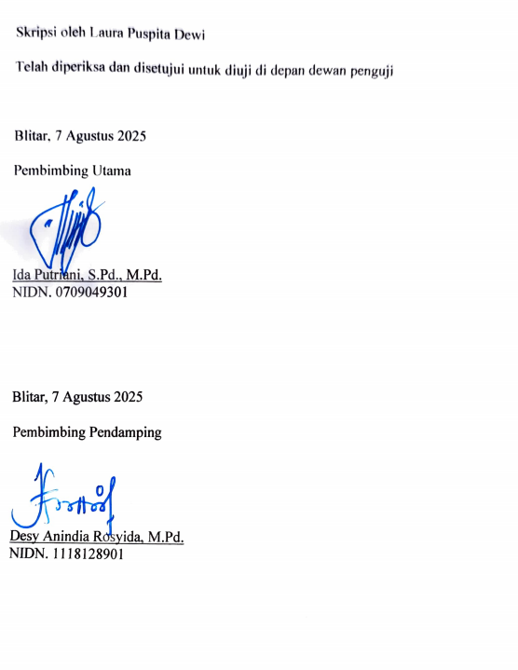

LEMBAR PENGESAHAN
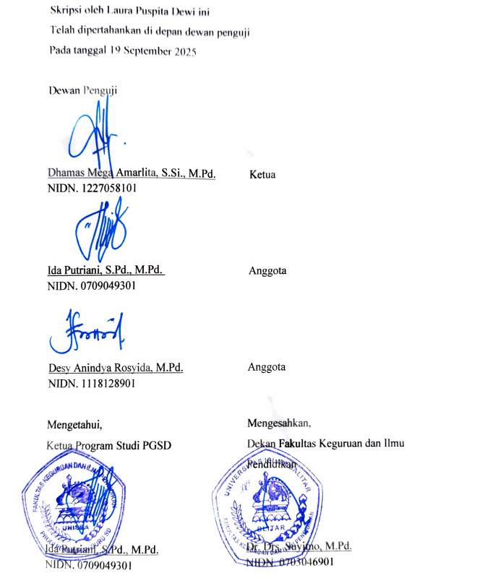

PERNYATAAN KEASLIAN TULISAN

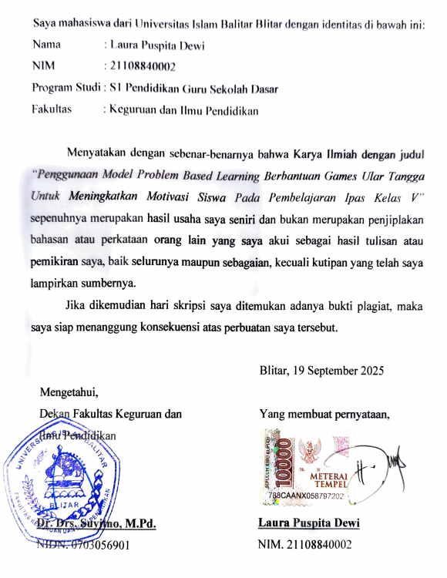

KATA PENGANTAR
Bismillaahirrahmaanirraahiim,
Puji syukur ke hadirat Allah SWT, atas segala limpahan rahmat, nikmat hidayah dan inayah-Nya. Shalawat serta salam semoga tetap tercurahkan kepada Rasulullah SAW yang di nantikan di yaumul akhir.
Penulisan skripsi dengan judul “Penggunaan Model Problem Based Learning Berbantuan Games Ular Tangga Untuk Meningkatkan Motivasi Siswa Pada Pembelajaran IPAS Kelas V” ini disusun guna sebagai syarat untuk memperoleh gelar Sarjana Pendidikan Guru Sekolah Dasar Fakultas Keguruan dan Ilmu Pendidikan Universitas Islam Balitar Blitar.
Penulis menyadari bahwa masih terdapat kekurangan dalam menyusun skripsi ini, maka demikian penulis menerima dengan baik kritik dan saran yang sifatnya membangun. Penulisan proposal skripsi dapat dilakukan dengan baik karena adanya bantuan, kerjasama dan sumbangan pikiran dari berbagai pihak. Untuk itu penulis berterimakasih kepada yang terhormat:
- Dr. H. Soebiantoro, M.Si., Rektor Universitas Islam Balitar beserta wakil Rektor I, II, III, dan IV atas segala fasilitas yang diberikan dalam menimba ilmu di kampus ini.
- Dr. Drs. Suyitno, M. Pd., Dekan Fakultas Keguruan dan Ilmu Pendidikan Universitas Islam Balitar yang telah memberikan kesempatan dan kemudahan dalam mengikuti pendidikan hingga selesainya penulisan proposal skripsi.
- Ida Putriani, S.Pd., M.Pd., ketua program studi Pendidikan Guru Sekolah Dasar sekaligus dosen pembimbing 1 yang telah memberikan bimbingan dan bantuan selama penulisan skripsi ini.
- Desy Anindia Rosyida, M.Pd. dosen pembimbing 2 yang telah banyak membimbing, mengarahkan, serta memberikan dorongan kepada penulis dalam penyelesaian proposal penelitian.
- Segenap Dosen Fakultas Keguruan dan Ilmu Pendidikan di Prodi Pendidikan Guru Sekolah Dasar di Universitas Islam Balitar yang telah memberikan ilmunya kepada peneliti selama menempuh pendidikan di bangku perkuliahan.
- Kedua orang tua penulis, Sugiyanto dan Erik Winarti, yang selalu memberikan kasih sayang, doa, nasehat yang luar biasa dalam setiap langkah hidup penulis. Penulis berharap dapat menjadi anak yang dapat dibanggakan.
- Adik penulis, Dhea Hamidita Puspita Dewi, yang telah mendoakan, memberikan dukungan dan menghibur penulis dalam kesedihan.
- Kepada seseorang yang tak kalah penting kehadirannya, Muhammad Rizqi. Terima kasih telah menjadi salah satu sumber motivasi dan bagian dari perjalanan hidup penulis. Telah menjadi rumah, dan pendamping yang menemani, mendengarkan keluh kesah, dan memberikan semangat.
- Sahabat terbaik penulis, Desilia Fitriani, yang telah membantu penulis selama menyusun penelitian.
- Seluruh responden, Bapak/Ibu guru dan staff UPT SD Negeri Panggungduwet 03 yang telah memberikan waktu dan informasi untuk membantu menyelesaikan skripsi.
- Semua pihak yang tidak dapat disebutkan satu persatu, yang tulus ikhlas memberikan doa dan motivasi sehingga dapat terselesaikan skripsi ini.
Penulis menyadari bahwa penyusunan proposal ini masih belum sempurna sehingga masih terdapat kekurangan. Oleh karena itu, penulis sangat mengharapkan saran dan kritikan guna menghasilkan karya yang lebih baik lagi.

Blitar, 8 Agustus 2025

